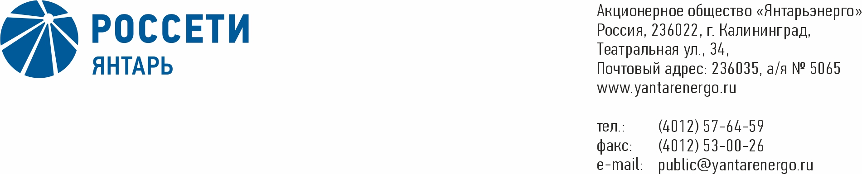

**ПРОТОКОЛ**

**Заседания Совета директоров**

**18.11.2019 № 17**

**Калининград**

Заседание Совета директоров проводится в форме заочного голосования.

Председательствующий – Председатель Совета директоров – Маковский И.В.

Корпоративный секретарь – Кремков В. В.

Члены Совета директоров, проголосовавшие заочно (предоставившие письменное мнение): Маковский И. В., Бычко М.А., Колесников М.А, Ожерельев А. А., Павлов А.И., Парамонова Н.В., Юткин К.А.

Число членов Совета директоров, проголосовавших заочно (предоставивших письменное мнение), составляет 7 из 7 избранных.

Кворум для проведения заседания Совета директоров составляет не менее половины от числа избранных членов Совета директоров Общества (пункт 15.12 статьи 15 Устава АО «Янтарьэнерго»). Кворум для проведения заседания Совета директоров имеется.

**Повестка дня:**

1.О заключении Соглашения о новации между   
АО «Янтарьэнерго» и ПАО «Россети», являющегося сделкой, предметом которой является имущество, стоимость которого составляет от 5 до 25 процентов балансовой стоимости активов АО «Янтарьэнерго».

**ВОПРОС № 1**: О заключении Соглашения о новации между   
АО «Янтарьэнерго» и ПАО «Россети», являющегося сделкой, предметом которой является имущество, стоимость которого составляет от 5 до 25 процентов балансовой стоимости активов АО «Янтарьэнерго».

**Вопрос, поставленный на голосование:**

1. Одобрить заключение Соглашения о новации между АО «Янтарьэнерго» и ПАО «Россети» (далее – Соглашение), являющегося сделкой, предметом которой является имущество, стоимость которого составляет от 5 до 25 процентов балансовой стоимости активов АО «Янтарьэнерго», на существенных условиях в соответствии с приложением 1 к настоящему решению Совета директоров Общества.

2. Поручить единоличному исполнительному органу АО «Янтарьэнерго» заключить Соглашение на существенных условиях в соответствии с пунктом 1 настоящего решения.

3. Единоличному исполнительному органу АО «Янтарьэнерго» обеспечить проведение необходимых мероприятий в целях безусловного исполнения всех условий Соглашения, заключенного в соответствии с пунктом 1 настоящего решения.

**Итоги голосования по данному вопросу:**

|  |  |  |  |
| --- | --- | --- | --- |
| **Ф.И.О.**  **члена Совета директоров** | **Варианты голосования** | | |
|  | “За” | “Против” | “Воздержался” |
| Маковский Игорь Владимирович | «ЗА» | - | - |
| Бычко Михаил Александрович | «ЗА» | - | - |
| Колесников Михаил Александрович | «ЗА» | - | - |
| Ожерельев Алексей Александрович | «ЗА» | - | - |
| Павлов Алексей Игоревич | «ЗА» | - | - |
| Парамонова Наталья Владимировна | «ЗА» | - | - |
| Юткин Кирилл Александрович | «ЗА» | - | - |

**Решение принято.**

**Принятое решение по вопросу № 1 повестки дня:**

1. Одобрить заключение Соглашения о новации между АО «Янтарьэнерго» и ПАО «Россети» (далее – Соглашение), являющегося сделкой, предметом которой является имущество, стоимость которого составляет от 5 до 25 процентов балансовой стоимости активов АО «Янтарьэнерго», на существенных условиях в соответствии с приложением 1 к настоящему решению Совета директоров Общества.

2. Поручить единоличному исполнительному органу АО «Янтарьэнерго» заключить Соглашение на существенных условиях в соответствии с пунктом 1 настоящего решения.

3. Единоличному исполнительному органу АО «Янтарьэнерго» обеспечить проведение необходимых мероприятий в целях безусловного исполнения всех условий Соглашения, заключенного в соответствии с пунктом 1 настоящего решения.

Дата составления протокола 18 ноября 2019 года.

Председатель

Совета директоров И.В. Маковский

Корпоративный секретарь В. В. Кремков